2. 4. 2020
Tudi danes vam pošiljam nekaj predlogov za:

- Ustvarjalno preživljanje prostega časa:
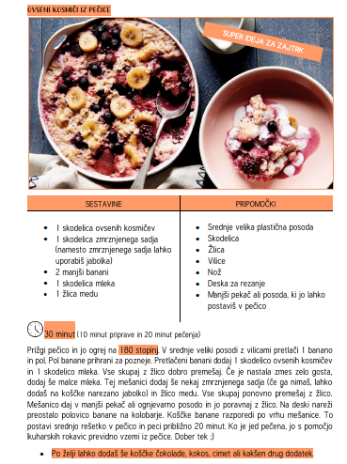

- Sprostitvena dejavnost:
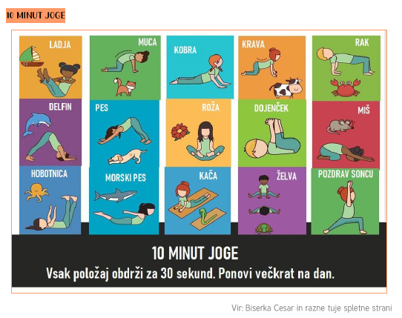

- Samostojno učenje:

Pisno izračunaj račune s prehodom.

3520 : 4 =

4753 : 7 =

3020 : 5 =

5931 : 9 =

4008 : 6 =

